**20250414| 中一班**

Daily life

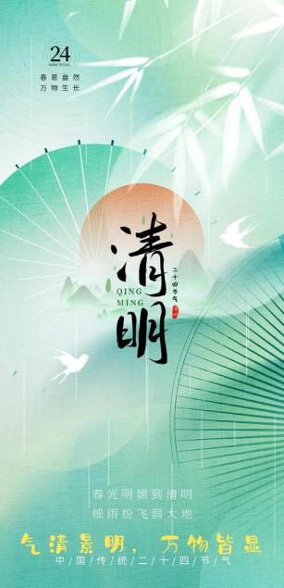

**「来园情况」**

今日星期一，全勤。

**「日常生活观察」**

|  |  |  |  |  |  |  |
| --- | --- | --- | --- | --- | --- | --- |
| **序号** | **姓名** | **午餐** | | | **午睡** | **备注** |
| **饭** | **菜** | **汤** |
| 1 | 韩昕怡 | √ | √ | √ | √ |  |
| 2 | 韩昕悦 | √ | √ | √ | √ |  |
| 3 | 吴清墨 | √ | √ | √ | √ |  |
| 4 | 陆晟涵 | √ | √ | √ | √ |  |
| 5 | 张梅伊 | √ | √ | √ | √ |  |
| 6 | 吴沐檀 | √ | √ | √ | √ |  |
| 7 | 曹果 | √ | √ | √ | √ |  |
| 8 | 曹煜琪 | √ | √ | √ | √ |  |
| 9 | 蒋安乐 | √ | √ | √ | √ |  |
| 10 | 韩书华 | √ | √ | √ | √ |  |
| 11 | 顾言希 | √ | √ | √ | √ |  |
| 12 | 贾钧尧 | √ | √ | √ | √ |  |
| 13 | 杨宸 | √ | √ | √ | √ |  |
| 14 | 张予安 | √ | √ | √ | √ |  |
| 15 | 高瑞泽 | √ | √ | √ | √ |  |
| 16 | 张路翔 | √ | √ | √ | √ |  |
| 17 | 谢咏呈 | √ | √ | √ | √ |  |
| 18 | 汤凌宇 | √ | √ | √ | √ |  |
| 19 | 韩以轩 | √ | √ | √ | √ |  |
| 20 | 冯煦晨 | √ | √ | √ | √ |  |
| 21 | 郑哲皓 | √ | √ | √ | √ |  |
| 22 | 张致远 | √ | √ | √ | √ |  |

**「集体活动」**

升旗仪式。

|  |  |
| --- | --- |
| IMG_9555(1) | IMG_9556 |

语言：《桃树下的小白兔》是一则春天的美丽童话故事，它以桃花为主题，讲述了山羊、小猫、小松鼠、小蚂蚁将好朋友小白兔送来的桃花花瓣想象变成各种物品的故事，表现了生机盎然的大自然以及春天里的人、事之间和谐友好的情感。故事中生动形象的语言、优美的意境、欢快的情绪，赋予了幼儿丰富的想象，把孩子们带入了如诗如画的大自然中。

|  |  |  |
| --- | --- | --- |
| IMG_9557 | IMG_9558 | IMG_9559 |